**精确曝气在CASS工艺运行和节能中的应用**

上海昊沧系统控制技术有限责任公司

**摘要：**曝气环节是污水处理厂节省能耗和降低运行费用的关键，曝气效果和出水水质是否达标密切相关，如何既能保证出水达标运行，又能尽可能降低曝气环节的消耗和费用，达成两者的平衡，就成为考量污水厂精细化控制水平的标杆。对污水处理厂曝气系统的精细化控制非常重要，而为了达到优化曝气的目的，需要建立基于活性污泥数学模型的先进控制技术。精确曝气是基于活性污泥数学模型和鼓风机-阀门联合控制的先进控制技术，本文以四川省内江市污水处理厂二期新建污水处理工程为例，剖析精确曝气在CASS工艺运行和节能中的应用。

**关键词**：精确曝气，内江市污水处理厂，曝气方式

城市污水处理属于高能耗行业，污水厂的直接成本中，所占比例最大的是动力费，而动力费中曝气环节又占据了50%以上的份额，可见曝气环节是污水厂节省能耗和降低运行费用的关键。曝气效果和出水水质是否达标密切相关，如何既能保证出水达标运行，又能尽可能降低曝气环节的消耗和费用，达成两者的平衡，就成为考量污水厂精细化控制水平的标杆。溶解氧浓度也就成为影响整个污水生化处理过程的重要影响因素，其控制水平的好坏影响到污水厂的出水水质和运行效果。在传统的曝气控制模式下（人工调节、PID等）， 由于污水处理系统的时变性、时滞性、扰动性和非线性等特性会造成各种扰动，很难做到曝气系统按需供、配气，实际应用中经常发生供气不足或者过量供气，导致出水水质不稳定和能耗过高的弊端。因此，对污水处理厂曝气系统的精细化控制非常重要，而为了达到优化曝气的目的，需要建立基于活性污泥数学模型的先进控制技术。

精确曝气是基于活性污泥数学模型和鼓风机-阀门联合控制的先进控制技术， 模型的核心是国际水协于上世纪80年代以来提出的一系列用于描述活性污泥工艺处理污水的生化反应动力学过程的数学模型——ASM系列模型（ASM1、ASM2、ASM2d、ASM3）。该系列模型以定量化的方式描述了污水生化处理过程中溶解氧浓度的变迁、有机污染物的降解、不同种群微生物的生长-衰亡规律和脱氮除磷的过程。基于ASM模型，精确曝气控制系统能根据曝气池中设定的目标溶解氧浓度，结合进水的水量、水质等工艺参数，计算出维持当前目标溶解氧浓度所需的曝气量，即需气量，并向曝气池提供足以维持设定目标溶解氧的气量，而这一过程将由鼓风机-阀门的联合精细化控制来实现。鼓风机是整个曝气系统的动力源泉，通过启停或者调节进、出口导叶开度提供曝气池所需的总曝气量；阀门通过调节开度，负责曝气量在各个生化池或不同工艺控制单元内的二次分配，以保证每个控制单元都能“分配”到合适的气量。

通过精确曝气系统的精确控制，曝气池的溶氧能维持在设定目标值附近波动，避免了传统曝气方式下可能为了一味追求水质达标带来的过量供气的弊端。 四川省内江市污水处理厂二期新建污水处理工程于2013年8月开始实施精确曝气，而原有的一期污水处理工程从2013年10月开始实施精确曝气，至2014年3月均已基本实现溶解氧的精细化控制，削减单位污染物、处理单方水的鼓风机电耗也有明显的降低。

**1、内江市污水处理厂实施精确曝气前的概况**

内江市污水厂分为一期和二期工程，均采用CASS工艺，分别由四组生化反应池构成，设计处理能力分别为5万m3/日，工艺运行周期包括进水、曝气、沉淀和出水等阶段，单个运行周期为4小时，出水水质执行《城镇污水厂污染物排放标准》（GB18918-2002）一级B标准。

一期、二期工程分别设有3台Siemens-Turbo鼓风机，各自为4组生化池进行供气。在实施精确曝气改造之前，3台鼓风机之间设有管路截止阀门。运行中通过截止Valve-1打开Valve-2或打开Valve-1截止Valve-2实现1#、2#或3#鼓风机为不同生化池供气：



图1 鼓风机曝气管道系统图（实施精确曝气之前）

鼓风机系统原有的供气模式是传统的、基于人工调节的方式。根据CASS工艺周期性运行的工艺特性，通过启闭安装在鼓风机曝气总管上的截止阀Vavle-1、Vavle-2来实现向不同的生化池组供气：截止Vavle-2、打通Vavle-1来向A、B池组供气；截止Vavle-1、打通Vavle-2来向C、D池组供气。安装在四根曝气支管（分别通向A、B、C、D四座生化池）上的电动阀，在曝气阶段打开，在沉淀、排水等不需曝气的阶段关闭。整个曝气管道系统通过上述阀门的启闭来切换向各池的供气。

在日常运行中发现，现场经常会开启2台鼓风机，池内DO仪表的读数较高，但存在只用一台鼓风机进行曝气即可取得理想出水水质的可能性，有较大的节气、节能空间；而且出水氨氮值偏低，氨氮削减量也较高，往往超过总氮的削减量，证明生化池的硝化比较彻底，但反硝化不足，尚有上升空间。而这和较高的供气量抑制了反硝化有关，会造成出水总氮偏高。如果能通过精确曝气减少一部分曝气量，不仅可以节能，还有助于出水总氮的降低。

**2、内江市污水厂精确曝气工程的实施**

精确曝气系统（Aeration Volume control System，简称AVS）是一个集成的控制系统，可以实现整个鼓风-曝气环节的自动闭环控制，如鼓风机的启停、导叶调节和阀门开度调节。

AVS基于活性污泥数学模型和鼓风机-阀门联合控制， 能根据曝气池的需气量合适地供给、分配气量，使曝气池的溶氧尽可能接近预设的目标值，确保出水稳定，以较小的能耗和运行成本来实现出水达标。

AVS采用“前馈+后馈+模型”组成多参数控制方式，结合其内嵌的控制逻辑能使曝气系统在部分仪表已经损坏的前提下仍实行闭环控制，保证系统的稳定运行。

在内江厂对CASS池进行精确曝气改造的过程中，以每组生化池作为一个溶解氧控制区，设计一套就地控制系统，包括一个溶氧仪、一个电动调节活塞阀和一个热式空气流量计。AVS按照总需气量控制鼓风机，通过就地电动空气调节活塞阀实现曝气量在不同溶解氧控制区间的分配，控制结构如下图所示：



图2 AVS溶解氧控制区的划分和仪表设备安装示意图

曝气总管上不再通过截止阀的启闭来实现向不同生化池供气，而是彻底打通；在分别通向A 、B池和C、D池的曝气总管上则安装有热式空气流量计和压力变送器。在通向四组生化池的曝气支管上各自装有热式空气流量计和电动活塞阀。每组生化池都安装了液位计和污泥浓度计。

四套就地控制系统对应四个溶解氧控制区，按照AVS给定的流量信号调节每一台调节阀的开度，使实际气量与设定气量相一致，以满足每个溶解氧控制区的气量需求，从而实现按需配气。

AVS就地控制系统的气量调节示意图如下所示：



图3 AVS就地控制系统气量调节示意图

内江厂一期、二期工程的鼓风机组分别由三台Siemens-Turbo 高速离心鼓风机构成，两用一备。每台风机配置一个单元控制器（LCP），设置一台主控柜（MCP）来负责鼓风机投入启动或关闭台数，导叶开度大小，并能依据相关的信号做完整的控制动作。将3台鼓风机作为一组，采用总流量的调节控制方式，根据AVS系统动态计算出来的总风量，通过鼓风机主控柜MCP自动控制所有鼓风机的启停、导叶开度调大或调小以使风量及压力满足需求，避免了进水负荷高峰时的曝气不足和进水负荷低谷时的曝气过量，实现了曝气过程的精细化、稳定化控制，按需曝气节约了曝气能耗。

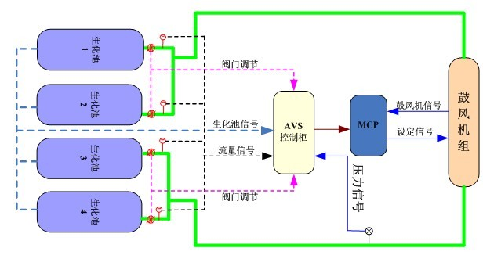

图4 AVS鼓风机控制原理示意图

**3、 运行效果评价**

内江厂二期在2013年8月投运的同时实施了AVS， 二期在2013年10月开始实施AVS改造。经过数月的调试，运行效果趋于稳定，实现了曝气系统的闭环控制，即从鼓风机到各个支管配气的全自动控制，对溶解氧的精细化控制和对曝气时段的按需供配气，使得出水水质更加稳定，有效降低了处理单方水的鼓风机能耗（相较未实施AVS的历史数据而言），实现了工艺运行的优化和节能降耗。

**3.1 溶解氧控制效果评价**

为了对比两种不同的曝气模式对溶解氧的影响，分别取实施了AVS的二期生物池溶解氧浓度和同期未实施AVS的一期生物池溶解氧浓度作为对照组：

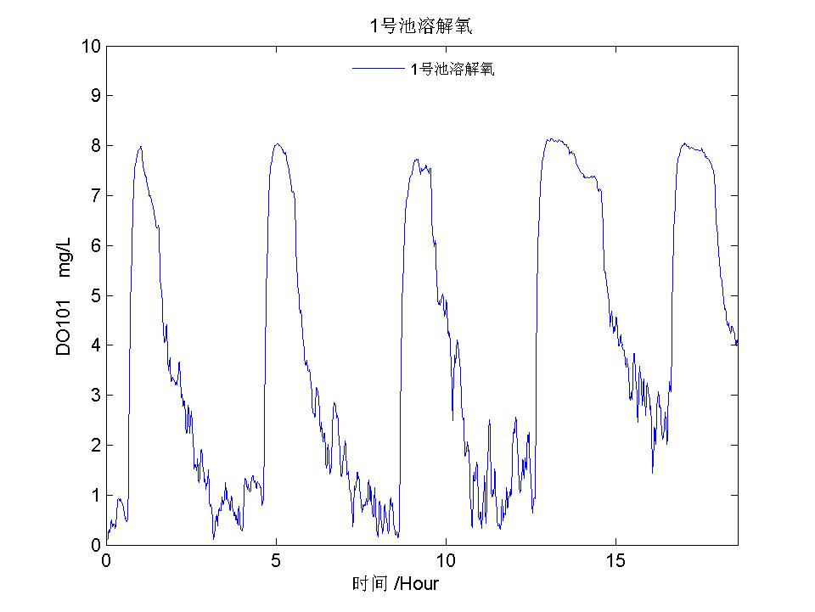

**未实施AVS的一期一号池溶解氧，DO未受控**

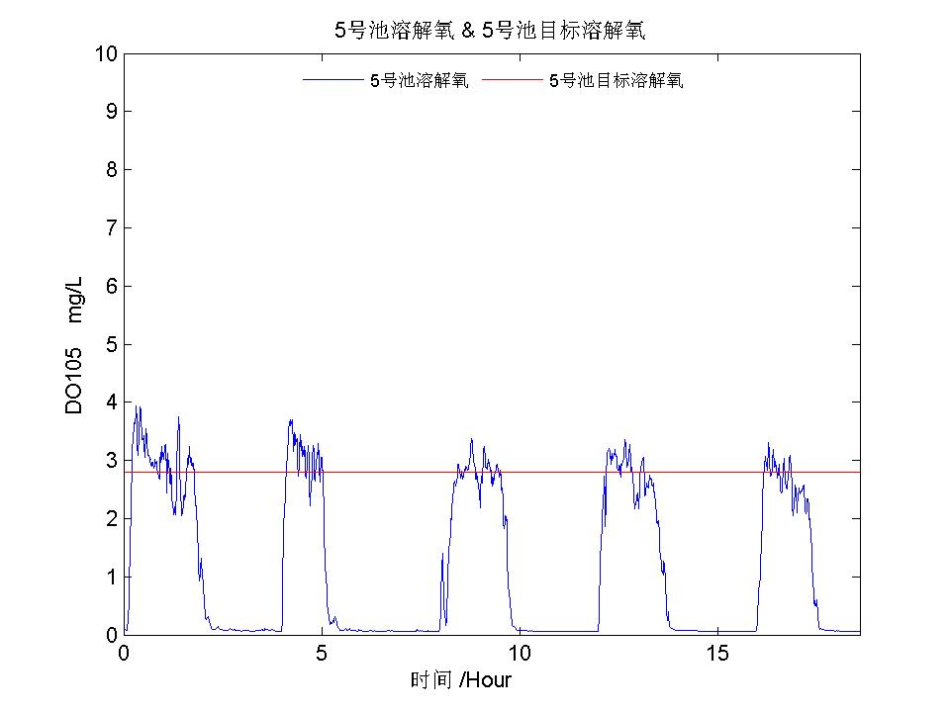

**实施AVS的二期五号池溶解氧，DO受控**

图5 实施AVS与否的DO控制效果对比

经过比对可知，实施AVS的E池溶解氧浓度DO105的控制精度要远好于同时期采取传统人工控制模式的A池溶解氧浓度DO101（二期的E池在工艺运行条件上接近一期的A池，适合作为平行对照组），而且浓度数值也大为下降。在不予曝气的工艺阶段（沉淀和排水），实施了AVS之后也极少有DO残留。这就表明，采用AVS有助于溶解氧的精细化控制，而且能节省气量。

**3.3 出水水质效果评价**

进水水量、水质的时变性和波动性对于如何调节好氧区的曝气量以满足活性污泥对溶解氧的需求提出了很高的要求，传统的曝气控制方式（人工调节或PID）存在滞后性，往往导致好氧区的溶解氧浓度波动过大，带来出水质的不稳定性和能耗的浪费。在内江污水厂经过对AVS系统的调试，至2014年初，总体的出水水质已基本趋于稳定。通过将2011年~2013年的年均主要污染物去除率（其中2013年仅统计到7月，即AVS投运之前的历史数据）同AVS投运之后的月均主要污染物去除率加以比较，COD、氨氮的去除率均和历年持平，而总氮、总磷的去除率则有所改善：

表1 AVS投运前后主要污染物去除率比较

|  |  |  |  |  |
| --- | --- | --- | --- | --- |
| 时间段 | COD去除率 | 氨氮去除率 | 总氮去除率 | 总磷去除率 |
| 2011年 | 85.98 | 88.90 | —— | —— |
| 2012年 | 90.13 | 88.91 | 61.78 | 71.89 |
| 2013年 | 89.56 | 86.06 | 60.63 | 64.91 |
| AVS投运后 | 87.79 | 88.32 | 66.81 | 84.33 |

注： AVS投运后的数据是2013年8月——2014年2月的月均水质数据，而且是二期出水和一期出水的混合； 2011年~2013年的数据是当年的年均水质数据，其中2013年度的只统计到7月，全部来自一期。

AVS投运后，出水总氮去除率相较2012年度和2013年（截止7月）分别提高了8.14%和10.19%，出水总磷去除率相较这两个时间段分别提高了17.3%和29.92%，有明显的改善。出水COD和氨氮的去除率和历史数据持平。

**3.4 节能降耗效果评价**

内江厂实施AVS后，能实现按需供气，避免了能源的浪费，有助于降低运行成本。

将2011年~2013年的一期历史数据分别同投运AVS以后的二期、一期进行处理单方水鼓风机电耗的对比：

表2 AVS投运前后能耗指标的比较（1）

|  |  |  |  |  |
| --- | --- | --- | --- | --- |
| 能耗指标 | 2011年 | 2012年 | 2013年* | AVS投运后 |
| 鼓风机电耗（kWh） | 4766 | 5036 | 3920 | 3753 |
| 处理水量（m3） | 39735 | 42150 | 32160 | 34527 |
| 处理单方水鼓风机电耗（kWh/m3） | 0.1199 | 0.1195 | 0.1219 | 0.1087 |

注：表2是将二期投运后（2013.8~2014.2）的能耗结果分析和一期的历史数据进行对比。其中一期2013年的结果只统计到7月，即二期AVS投运之前。

表3 AVS投运前后能耗指标的比较（2）

|  |  |  |  |  |
| --- | --- | --- | --- | --- |
| 能耗指标 | 2011年 | 2012年 | 2013年* | AVS投运后 |
| 鼓风机电耗（kWh） | 4766 | 5036 | 3920 | 3781 |
| 处理水量（m3） | 39735 | 42150 | 32160 | 35421 |
| 处理单方水鼓风机电耗（kWh/m3） | 0.1199 | 0.1195 | 0.1219 | 0.1067 |

注：表3是将一期实施AVS后（2013.10~2014.2）的能耗结果分析和一期的历史数据进行对比。其中一期2013年的结果只统计到9月，即一期实施AVS之前。

综上，在二期和一期先后实施AVS以后，处理单方水的鼓风机电耗较2011年开始的历史数据，都有所下降，取得了一定的节能降耗效果。其中，二期在实施AVS期间的单方水电耗，相较2011年、2012年和2013年（截止7月）的一期单方水电耗，分别下降了9.38%、9.02%和10.82%；一期在实施AVS期间的单方水电耗，相较2011年、2012年 和2013年（截止9月）的一期单方水电耗，分别下降了11%、10.71%和12.47%。

**4、精确曝气在CASS工艺中应用的难点**

有别于A2O、氧化沟等工艺，由于CASS工艺的特殊性，AVS系统的应用会有一些技术难点，也会和A2O工艺中应用的AVS系统有所差别。

CASS工艺的特征之一是按照设定的反应时序进行进水、曝气、沉淀、排水等操作，因此对反应池的供气不是连续进行的（一般在每个反应池的进水和曝气阶段供气，而在沉淀和排水阶段停止供气，呈现非常明显的周期性），这是它和连续向反应池供气的A2O、氧化沟等工艺存在的最大差别。对于AVS系统来说，这就对鼓风机-阀门的联合控制系统提出了更高的控制要求。在工艺运行中的任何时刻，至少有一组反应池在曝气，而其它反应池则处于停止供气状态，直到该反应池曝气阶段结束停止供气，转而向另一反应池供气。在这一切换过程中，由于气量需求的剧烈变化，可能会给鼓风-曝气系统带来冲击，导致鼓风机喘振等一系列问题。AVS系统通过工艺气量模型、鼓风机、阀门的联合控制算法解决了这个隐患，即不影响工艺需气，又保护设备。首先，对鼓风机通过实时调节进行配气供给，避免由于工艺对气量需求带来的剧烈变化和冲击，使鼓风机系统的过渡更平滑；其次，通过阀门有效合理分配调节气量，响应鼓风机设备调节变化，增强系统稳定性和合理过渡。

CASS工艺的另一个运行特征是反应池进水过程中水位的周期性变化，这也对鼓风-曝气系统的稳定性提出了挑战，也是传统的A2O等工艺所未曾面临的问题（其水位大致上维持稳定，不会在短时间内有大的波动）。鼓风机需克服进水曝气阶段水位升高带来的曝气管管压的上升，对工艺运行和节能不利。AVS系统对于水位的变化带来曝气系统的不利影响，通过建立预期模型，即时调节管道压力及需气量，解决即满足工艺供气需求，又自适应水位、管压变化和工艺生产滞后带来的曝气量变化。

**5、结论和展望**

1） 基于活性污泥数学模型和鼓风机-阀门联合控制的精确曝气控制系统，实现了鼓风机、曝气管道和阀门调节之间的闭环控制，有助于对CASS工艺曝气阶段溶解氧的精细化控制。

2）精确曝气的实施，有助于改善出水水质和污染物的去除率；特别是由于避免了过量曝气，给予了更多的了反硝化空间，使得总氮去除效果的改善明显，对出水总磷的去除率也有显著的提升。

3） 精确曝气的实施，从源头上实现了根据曝气池的实际需要按需供、配气，在出水达标的前提下有效降低了鼓风机的能耗。相较传统曝气模式，处理单方水的电耗普遍下降了10%左右。